|  |  |
| --- | --- |
| Группа М3209 | К работе допущен 07.10.2024 |
| Студенты: Клименко А.А., Кузнецова А.А. | Работа выполнена |
| Преподаватель Писарева Ю. И. | Отчет принят |

**Рабочий протокол и отчет по  
лабораторной работе №1.04**

Исследование равноускоренного вращательного движения (маятник Обербека)

**1. Цель работы.**

1. Проверка основного закона динамики вращения.
2. Проверка зависимости момента инерции от положения масс относительно оси вращения.

**2. Задачи, решаемые при выполнении работы.**

1. Измерение времени падения груза при разной массе груза и разном положении утяжелителей на крестовине.
2. Расчёт ускорения груза, углового ускорения крестовины и момента силы натяжения нити.
3. Расчёт момента инерции крестовины с утяжелителями и момента силы трения.
4. Исследование зависимости момента силы натяжения нити от углового ускорения. Проверка основного закона динамики вращения.
5. Исследование зависимости момента инерции от положения масс относительно оси вращения. Проверка теоремы Штейнера.

**3. Объект исследования.**

Равноускоренное вращательное движение.

**4. Метод экспериментального исследования.**

Многократные измерения времени прохождения кареткой расстояния h (700мм.) при изменении массы каретки и положения утяжелителей.

**5. Рабочие формулы и исходные данные.**

Рабочие формулы:

Исходные данные:

Таблица 1. Параметры экспериментальной установки

|  |  |  |  |  |  |  |  |
| --- | --- | --- | --- | --- | --- | --- | --- |
| **Масса каретки** | **Масса шайбы** | **Масса грузов на крестовине** | **Расстояние первой риски от оси** | **Расстояние между рисками** | **Диаметр ступицы** | **Диаметр груза на крестовине** | **Высота груза на крестовине** |
| (47,0±  0,5) г | (220,0±  0,5) г | (408,0±  0,5) г | (57,0±  0,5) мм | (25,0±  0,2) мм | (46,0±  0,5) мм | (40,0±  0,5) мм | (40,0 |

= 700 мм., = 0 мм. → = 700мм.

**6. Измерительные приборы.**

Таблица 2. Измерительные приборы

|  |  |  |  |  |
| --- | --- | --- | --- | --- |
| ***№ п/п*** | ***Наименование*** | ***Тип прибора*** | ***Используемый диапазон*** | ***Погрешность прибора*** |
| *1* | Линейка на рельсе | *линейка* | *0 - 1,3 м* | *5 мм* |
| *2* | Линейка на угольнике | *линейка* | *0 - 250 мм* | *0,5 мм* |
| *3* | ПКЦ-3 в режиме секундомера | *секундомер* | *0 - 100 с* | *0,1 с* |

**7. Схема установки**

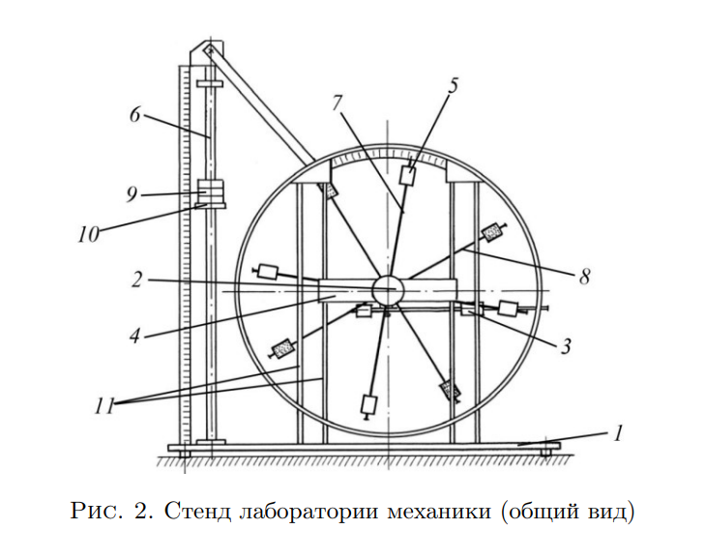

В состав установки входят:

1. Основание

2. Рукоятка сцепления крестовин

3. Устройства принудительного трения

4. Поперечина

5. Груз крестовины

6. Трубчатая направляющая

7. Передняя крестовина

8. Задняя крестовина

9. Шайбы каретки

10. Каретка

11. Система передних стоек

**8. Результаты прямых измерений и их обработки**

Таблица 3. Результаты прямых измерений (Задание 1)

|  |  |  |  |  |  |  |
| --- | --- | --- | --- | --- | --- | --- |
| **№** | **Измеренные величины** | | | | **Рассчитанные величины** | |
| **х1,м** | **х2, м** | **t1,с** | **t2,с** | **x2-x1, м** |  |
| 1 | 0,15 | 0,4 | 1,3 | 2,7 | 0,25 | 2,8 |
| 2 | 0,15 | 0,5 | 1,2 | 2,9 | 0,35 | 3,485 |
| 3 | 0,15 | 0,7 | 1,2 | 3,5 | 0,55 | 5,405 |
| 4 | 0,15 | 0,9 | 1,4 | 4,1 | 0,75 | 7,425 |
| 5 | 0,15 | 1,1 | 1,2 | 4,4 | 0,95 | 8,96 |

*Задание 1 включает в себя исследование движения тележки при фиксированном угле наклона рельса, проверку равноускоренного движения.*

В столбцах под номером 2 и 3 записаны расстояния от начала рельсы до места, где стоят ворота, что измеряли время прохождения каретки. Само же измеренное время записано в столбцах 4 и 5 соответственно.

В 6м столбце («**x2-x1, м**») записано расстояние, пройденное кареткой в соответствующем эксперименте. В последнем же столбце рассчитана разность квадратичных времен.

Таблица 4. Результаты прямых измерений (Задание 2)

|  |  |  |  |  |  |
| --- | --- | --- | --- | --- | --- |
| **№пл** | **h,mm** | **h',mm** | **№** | **t1,c** | **t2,c** |
| 1 | 199 | 191 | 1 | 1,2 | 4,4 |
| 2 | 1,3 | 4,5 |
| 3 | 1,2 | 4,5 |
| 4 | 1,3 | 4,5 |
| 5 | 1,2 | 4,4 |
| 2 | 209 | 191 | 1 | 0,9 | 3,1 |
| 2 | 0,9 | 3,1 |
| 3 | 0,9 | 3,1 |
| 4 | 0,9 | 3,1 |
| 5 | 1 | 3,2 |
| 3 | 219 | 192 | 1 | 0,8 | 2,6 |
| 2 | 0,8 | 2,6 |
| 3 | 0,8 | 2,6 |
| 4 | 0,8 | 2,6 |
| 5 | 0,8 | 2,6 |
| 4 | 228 | 192 | 1 | 0,7 | 2,3 |
| 2 | 0,7 | 2,3 |
| 3 | 0,7 | 2,3 |
| 4 | 0,7 | 2,2 |
| 5 | 0,7 | 2,3 |
| 5 | 238 | 192 | 1 | 0,7 | 2,1 |
| 2 | 0,6 | 2 |
| 3 | 0,6 | 2 |
| 4 | 0,7 | 2,1 |
| 5 | 0,6 | 2 |
| 𝑁ПЛ - количество пластин  ℎ - высота на координате 𝑥 = 0,22 м  ℎ′ - высота на координате 𝑥′ = 1,00 м | | | | | |

*Задание 2 включает в себя исследование зависимости ускорения тележки от угла наклона рельса к горизонту, а также определение ускорения свободного падения.*

В столбцах под номером 2 и 3 записаны высоты, на которых стояла рельса. (В подвале таблицы указаны расстояния от начала рельсы до точек, в которых производились измерения высоты, -- *x* и *x’* )

Всего было произведено 25 экспериментов: по 5 на каждое количество пластин (пластин было от 1 до 5). Далее в каждой серии экспериментов указывалось время, за которое каретка проходила первые и вторые ворота в указанных условиях. Эти значения записаны в 5м и 6м столбцах.

Для каждой серии измерений из таблицы 4 вычислим значения синуса угла наклона рельса к горизонту по формуле (3):

Для каждой серии измерений из таблицы 4 вычислим средние значения времени и и их погрешности по формуле (4):

|  |  |  |  |  |
| --- | --- | --- | --- | --- |
|  |  |  |  |  |
| 1 |  | 1,24 0,0245 | 4,46 0,0245 |  |
| 2 |  | 0,92 0,2 | 3,12 0,205 |  |
| 3 |  | 0,8 0 | 2,6 0 |  |
| 4 |  |  |  |  |
| 5 |  |  |  |  |
|  | | | | |

**9. Расчет результатов косвенных измерений**

*Для задания 1:*

*Для задания 2:*

**10. Расчет погрешностей измерений (*для прямых и косвенных измерений*).**

*Для задания 1:*

*Для задания 2:*

**11. Графики**

*Для задания 1:*

*Для задания 2:*

**12. Окончательные результаты.**

*Для задания 1:*

*Для задания 2:*

**13. Выводы и анализ результатов работы.**

*Для задания 1:*

*Для задания 2:*